数据库结构说明

DVR采集管理系统

高德软件上海分公司

修订历史
版本号 | 日期 | 变动内容 | 修订人 | 注释
1.0 | 2012-06-19 | 新建 | 戴天荣
1.1 | 2012-06-26 | 修改 | 戴天荣

目录
1. DVR采集管理系统数据库结构图 2
2. DVR 采集管理系统数据库E-R图 3
3. DVR采集管理系统数据库表清单 3
3.1. 数据表 3
3.1.1. operator 权限表 3
3.1.2. role 角色表 4
3.1.3. role_operator角色权限表 4
3.1.4. user用户表 4
3.1.5. Car 车辆信息表 4
3.1.6. user_group_car用户车辆分组表 5
3.1.7. group_car车辆组表 5
3.1.8. device DTU终端设备表 5
3.1.9. user_device _group 用户设备分组表 6
3.1.10. device_group 设备分组表 6
3.1.11. area _group 区域组表 6
3.1.12. area区域表 6
3.1.13. strategy 策略表: 7
3.1.14. car_strategy 车辆-策略表: 7
3.1.15. strategy _group 策略分组表 7
3.1.16. GPS_log实时信息表 7
3.1.17. Dev_reg_log 设备注册日志表 8
3.1.18. log 操作日志 8

DVR采集管理系统数据库结构图

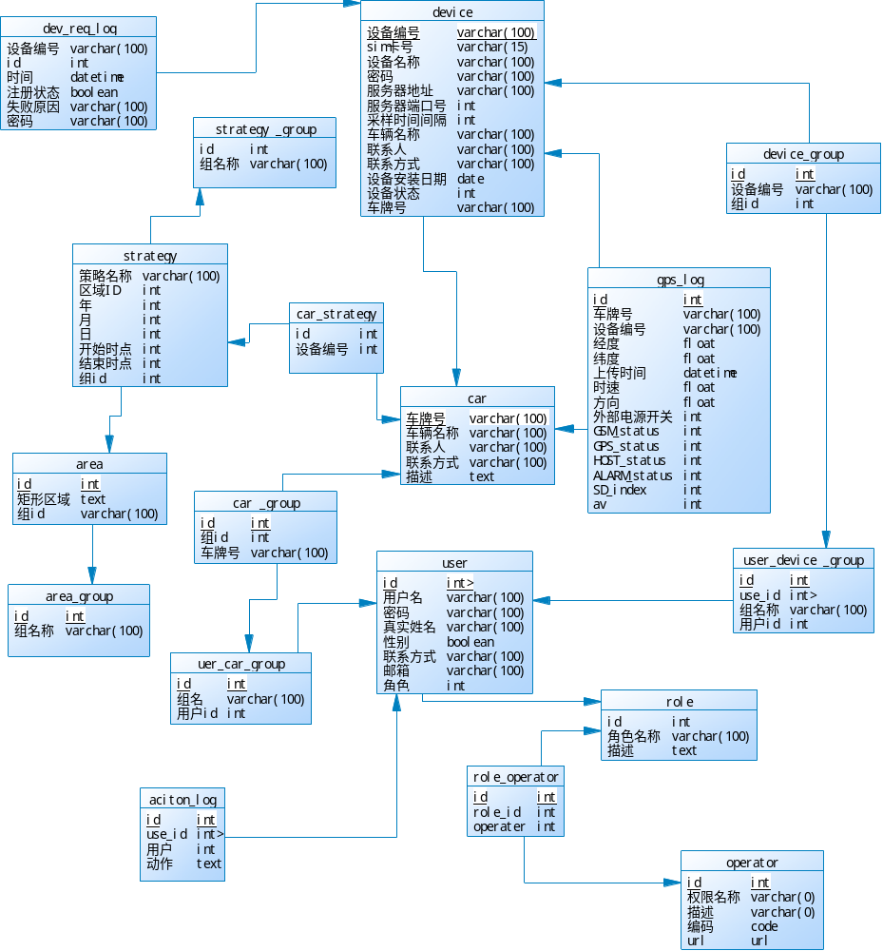

图1 系统数据结构图

DVR 采集管理系统数据库E-R图
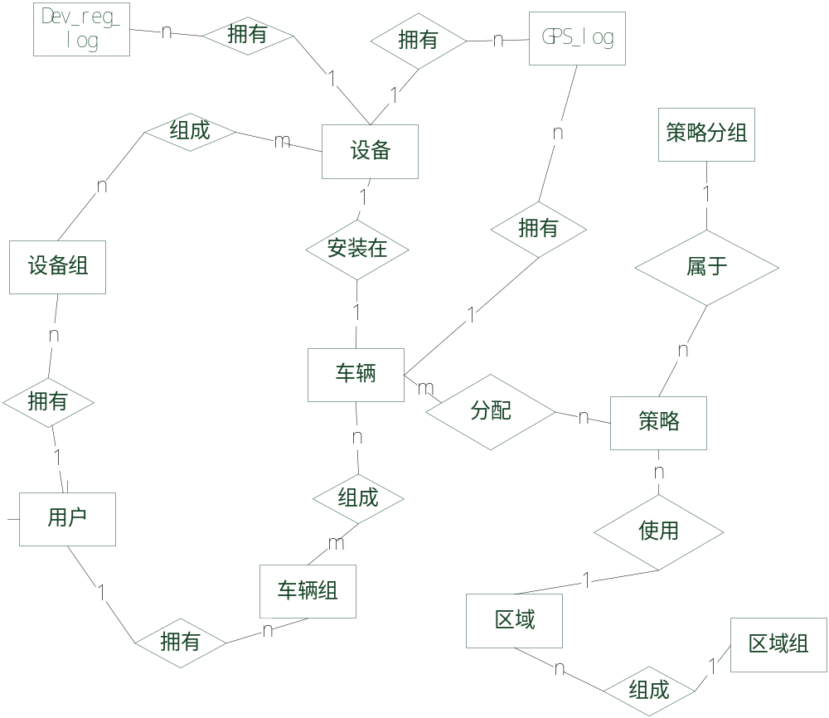
图2 系统E-R图

DVR采集管理系统数据库表清单

数据表

operator 权限表
字段中文名称 | 字段名称 | 字段类型 | 键 | 备注
ID | ID | int | pk
权限名 | name | varchar(100)
描述 | descri | varchar(100)
编码 | code | varchar(100)
level | level | int
Url | url | varchar(20)

role 角色表
字段中文名称 | 字段名称 | 字段类型 | 键 | 备注
ID | Id | int | pk
角色名 | name | varchar(100)
描述 | descri | varchar(256)
角色表用来表示存在于系统中的一种角色.

role_operator角色权限表
字段中文名称 | 字段名称 | 字段类型 | 键 | 备注
ID | ID | int | pk
角色id | role-id | int
权限id | operater_id | int
角色权限表用来表示角色和权限之间的对应关系.

user用户表

字段中文名称 | 字段名称 | 字段类型 | 键 | 备注
ID | user_id | varchar(100) | pk | 自动生成
用户名 | Username | varchar(100)
密码 | password | varchar(100) |  | 密码需加密保存
真实姓名 | Real_name | varchar(100)
性别 | gender | Varchar(2) |  | True 男 false 女
联系方式 | tel | varchar(100)
邮箱 | email | varchar(100)
角色 | role_id | varchar(100) | fk
用户表用来存储用户的基本信息,和其对应的角色.

Car 车辆信息表
字段中文名称 | 字段名称 | 字段类型 | 键 | 备注
车牌号 | id | varchar(100) | pk | 唯一
车名称 | Name | varchar(100)
联系人 | driver | varchar(100)
联系方式 | Tel | varchar(100)
描述 | Descri | Text
保存车辆的基本信息,包括车牌号,司机等信息,设备安装在车辆中.确定未分组的车辆用所有车辆去除已经分组的.

cargroup用户车辆分组表
字段中文名称 | 字段名称 | 字段类型 | 键 | 备注
组id | id | Int | pk
组名称 | Name | Varchar(100)
用户id | User_id | int | fk

group_car车辆组表
字段中文名称 | 字段名称 | 字段类型 | 键 | 备注
Id | Id |  | Pk
组id | Group_id | Int | fk
车牌号 | Car_id | varchar(100) | fk | 车牌号
用户可以对车辆进行自己的分组,便于管理.

device DTU终端设备表
字段中文名称 | 字段名称 | 字段类型 | 键 | 备注
设备编号 | device_id | varchar(100) | pk | 唯一
Sim卡号 | sim_id | Varchar(15) |  | 唯一, 15位终端ID
设备名称 | name | Varchar(100)
密码 | Password | varchar(100) |  | 密码在服务器和设备中各保存一份,对比是否匹配
服务器地址 | Ip_addr | varchar(100)
服务器端口 | Port | Int
采样时间间隔 | Interval | Int |  | 设备中,定时上传GPS时间间隔,单位s
设备安装日期 | Install_date | Date |  | 允许为空
设备状态 | Status | Int |  | 0禁用 1 可用 注册用 离线
车牌号 | Car_id | varchar(100) | Fk | 可以为空
终端设备表用于保存DTU设备的基本信息.每个设备都有一个唯一的设备编号,我们根据不同的编号来区分各个设备,每个设备都必须有一张sim卡号唯一的sim卡,用于设备跟接入服务器的通信,包括注册,获取策略和上传gps信息等等.我们通过给设备设置一个设备名称来更好的区分不同的设备.在设备安装在车辆上之前,我们需要给在设备中设置好与它通信的服务器地址,服务端的端口号,和设备注册到接入服务器所需要的密码和设备采样的时间间隔,此时设备就知道连接到哪个服务器,和采集数据的频率.在将设备安装到车辆之后,我们记录好设备所安装车辆(比如可以是车牌号等能唯一区分每辆车的标识).安装之后设备维护人员必须要登入系统设定设备安装的日期,以及设备所安装在的车辆和将设备状态设为可用.反之,当将设备从车里取下时,必须取消设备与车辆之间的关系,将设备状态设置为不可用. 设备安装的日期用于注册成功后计算设备将信息存储在对应的sd卡中. 确定未分组的设备用所有设备去除已经分组的.

devicegroup 用户设备分组表
字段中文名称 | 字段名称 | 字段类型 | 键 | 备注
组id | id | Int | pk
组名称 | Name | Varchar(100)
Userid | User_id | Int | fk

device_group 设备分组表
字段中文名称 | 字段名称 | 字段类型 | 键 | 备注
id | id | int | Pk
设备编号 | device_id | varchar(100) | fk
组id | Group_id | Int | fk | user_device _group表 允许为空
用户设备分组表用于保存用户对于设备不同的分组.登入系统的用户都可以看到所有的设备信息,默认情况下都是未分组的.用户可以按照自己的方式来给用户分组,自己的分组只对自己可见,各个用户的分组之间互不干扰.

area group 区域组表
字段中文名称 | 字段名称 | 字段类型 | 键 | 备注
id | id | int | pk
组名称 | Name | Varchar(100)

area区域表
字段中文名称 | 字段名称 | 字段类型 | 键 | 备注
区域id | Id | int | pk
区域名称 | Name | Varchar(100)
矩形区域 | area | text |  | 设备需要录像的区域格式如:( 121.3450,31.1200,0.0400,0.0400)
组id | Group_id | Int | Fk | area _group表,允许为空
组id为空,表示未分组

strategy 策略表:
字段中文名称 | 字段名称 | 字段类型 | 键 | 备注
策略名称 | name | varchar(100)
区域id | Area_id | int | fk
年 | years | Int
月 | months | Int
日 | days | Int
开始时点 | Begin_h | Int
结束时点 | End_h | Int
组id | Group_id | int | fk | strategy _group表 允许为空
策略表用于保存设备需用执行的某种策略,即控制设备录像的时间和区域等信息.暂时支持设置矩形区域,矩形区域我们用一个点的经纬度,和经纬度的增量来确定矩形框,当区域在南半球是纬度前加负号(-),同理在西半球时候在经度前加负号.

car_strategy 车辆-策略表:
字段中文名称 | 字段名称 | 字段类型 | 键 | 备注
Id | id | int | pk
车牌号 | Id | Varchar(100) | Fk
策略id | strategy_id | int | fk
车辆-策略表用于保存车辆和策略之间的对应关系.一种策略可以分配给不同的车辆,车辆也可以获取多个策略.设备注册到系统后,找到与之关联的车辆,获取相应的策略.

strategy group 策略分组表
字段中文名称 | 字段名称 | 字段类型 | 键 | 备注
ID | Id | Int | pk
组名称 | Name | varchar(100)
为了更加方便的分配策略与设备之间的对应关系,我们可以对策略进行分组,比如可以按照某个设备一天不同时段要执行的策略分组,授权给特定的设备.

GPS_log实时信息表

字段中文名称 | 字段名称 | 字段类型 | 键 | 备注
Id | Id | Int | Pk
设备id | Device_id | varchar(100) | fk | 外键 表示具体设备
车牌号 | Car_id | varchar(100) | Fk | 外键,在系统中查出
经度 | lon | Float |  | Gps信息 格式(经度,纬度)
纬度 | lat | float |  | Gps信息 格式(经度,纬度)
时间 | Time | Datetime |  | 上传的时间
速度 | Speed | float |  | Km/h
方向 | Direction | float |  | 0-360度
acc | Acc | Int |  | 外部电源开关1表示开 0表示关
GSM状态 | GSM_status | Int |  | 1表示正常,0表示异常
GPS 状态 | GPS_status | Int |  | 1表示正常,0表示异常
主机状态 | Host_status | Int |  | 1表示正常,0表示异常
报警状态 | Alarm_status | Int |  | 1表示正常,0表示异常
SD_index | SD_index | int |  | 0-15
Av | Av | int |  | 定位是否有效 0无效 1有效
GPS_log表用于存储,设备通过gprs 实时床上来的信息,记录某一个时刻,设备所在的位置,车辆的速度和方向等基本信息,

Dev_reg_log 设备注册日志表
字段中文名称 | 字段名称 | 字段类型 | 键 | 备注
设备编号 | device_id | varchar(100)
时间 | time | datetime
注册状态 | Status | boolean
失败原因 | Reason | text
密码 | Password | varchar(100) |  | 注册是设备上传密码
设备注册日志表用于记录每一次设备尝试连接接入服务器的注册信息,不管成功或者失败.我们可以通过此表的失败原因来了解设备为何不能注册成功.

log 操作日志
字段中文名称 | 字段名称 | 字段类型 | 键 | 备注
ID | Id | int | pk
用户id | user_id | int | fk
动作 | action | text
操作时间 | Time | Datetime
Log用来存储用户在系统中所做的操作.
你

